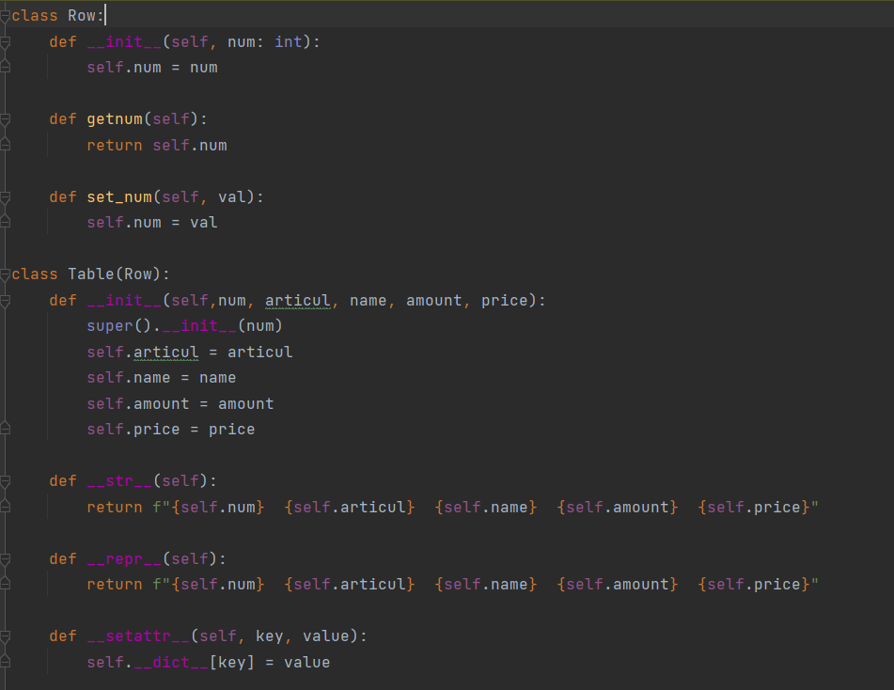
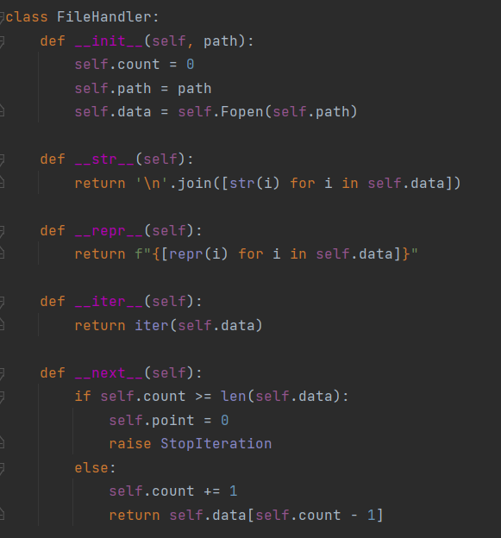
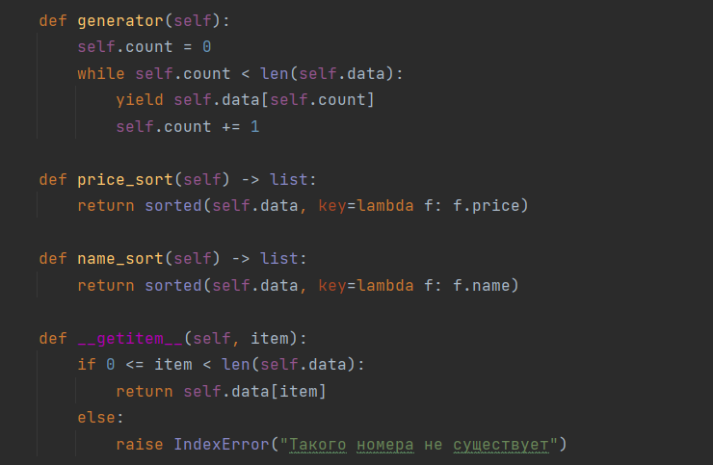
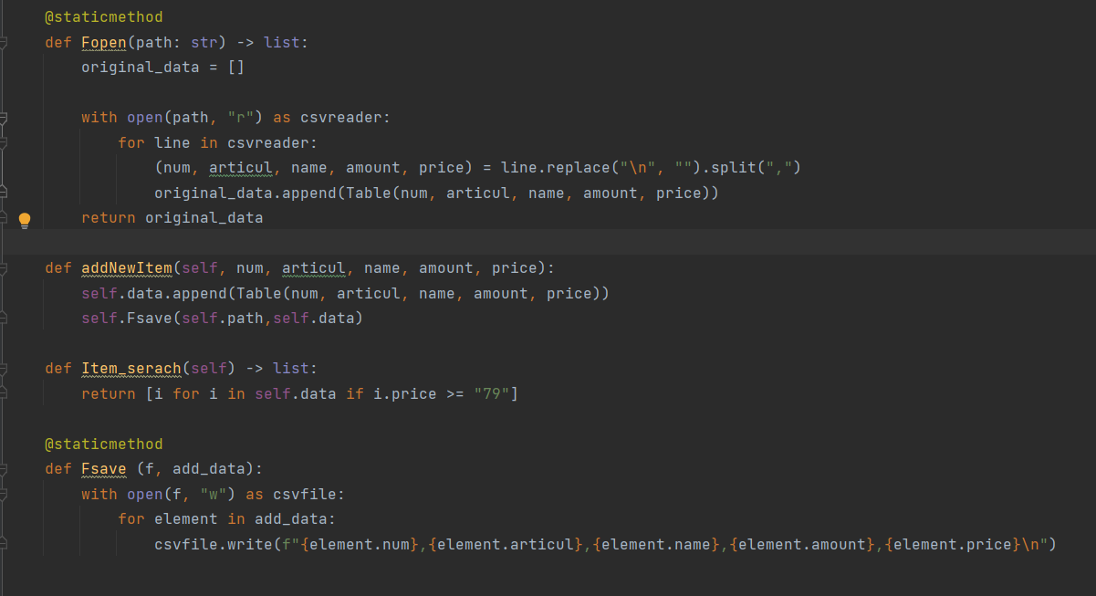
Министерство науки и высшего образования Российской Федерации
Федеральное государственное бюджетное образовательное учреждение высшего образования «Ульяновский государственный технический университет»
Кафедра «Вычислительная техника»

Отчет по лабораторной работе №4
Дисциплина: «Разработка профессиональных приложений»
Классы
Вариант №13

Выполнил:
студент группы ИВТАCбд-22
Нагорнов А.Д.

Проверил:
преподаватель кафедры
«Вычислительная техника»
Исхаков И.И.

Ульяновск, 2023
- Задание по варианту
Необходимо переделать лабораторную работу №3 с использованием классов, описывающих предметную область, заданную вариантом, с реализацией следующих особенностей (вполне возможно, что предлагаемое в 3 лабе задание для этого нужно будет расширить):
1. Класс должен содержать итератор
2. Должна быть реализована перегрузка стандартных операций (repr, например)
3. Должно быть реализовано наследование
4. Запись значений в свойства - только через __setattr__
5. Возможность доступа к элементам коллекции по индексу (__getitem__)
6. Должны быть реализованы статические методы
7. Должны быть реализованы генераторы

- Описание реализации
Был создан класс Row. Данный класс хранил поля для данной предметной области. Запись и чтение данных реализована с помощью класса FileHandler. Этот класс также имеет функции для сортировки и выбора данных. Кроме того, он позволяет выводить данные с помощью переопределенного метода __str__.

Также был реализован генератор:
И статические методы:
Описание возникших затруднений
Во время выполнения лабораторной работы затруднений не возникло
Описание альтернативных способов решения
Альтернативных способ решения не нашёл

